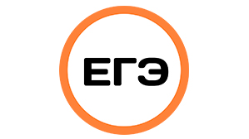
Расписание проведения единого государственного экзамена в 2014 году

Досрочный период пройдёт с 21 апреля по 5 мая.
Основной период:
26 мая- география и литература
29 мая- русский язык
2 июня- иностранные языки и физика
5 июня- математика
9 июня- информатика, биология, история
11 июня- обществознание, химия

Резервные дни - с 16 по 20 июня.
Дополнительный период пройдёт с 7 по 16 июля.

